江苏省高等学校计算机等级考试在我校教务系统报名及缴费！
同学们进入系统后，按照下图进行报名
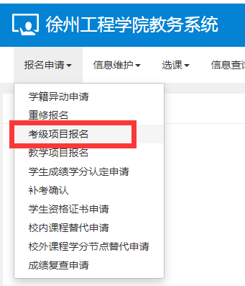
第一步：在报考科目右下角点报名
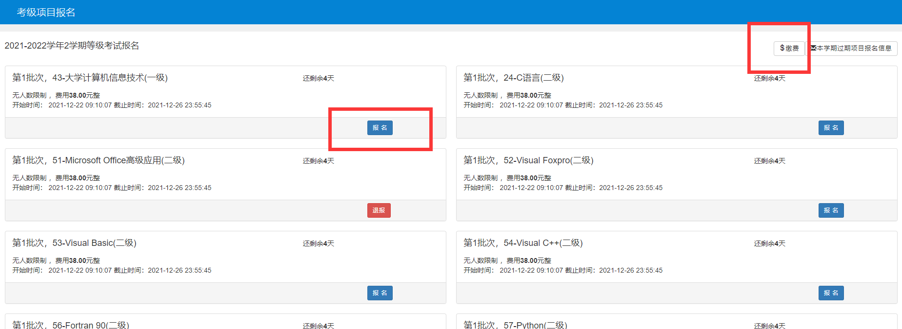
第二步：右上角点击缴费
将学期改成2，点查询，选中点缴费
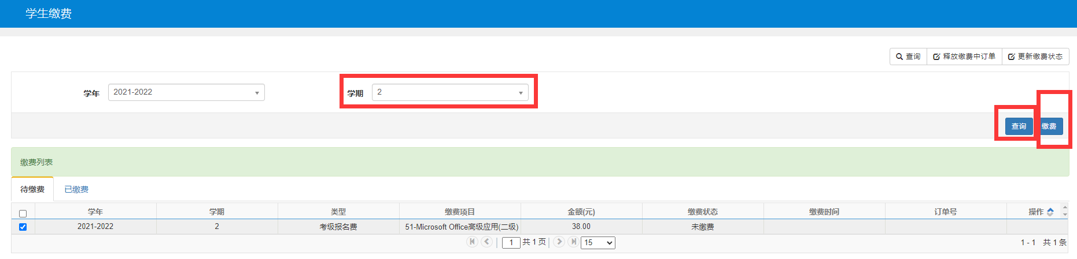

弹出的二维码如果没有缴费成绩，再次点击缴费会出现下图提示，释放缴费中订单后再次缴费即可
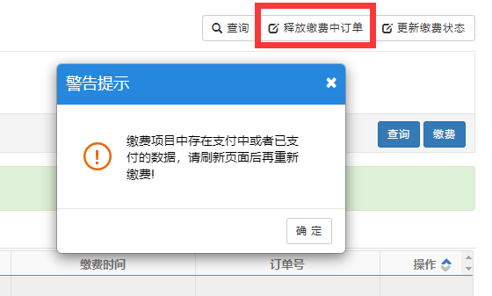

- 缴费结束后一定要检查下，是已缴费!
- 修改教务系统的登录密码，已经缴费的订单是可以退费的！如果因为密码是默认的，被登录退费，后果自负！
